SCHELL Befestigungs-Set, Für MONTUS Spülkasten 8 cm
SCHELL

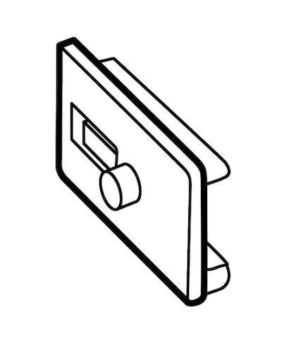Eigenschaften
GTIN:
4021163170054
HAN:
292230099
Produktserie
MONTUS

